ЛАБОРАТОРНА РОБОТА № 7
Тема: Асинхронні запити на сервер та їх обробка
Мета роботи: ознайомитися з асинхронними запитами на сервер та їх обробкою
Завдання 1: Система керування користувачами
Git repository: https://git.ztu.edu.ua/ipz/2023-2027/ipz-23-1/semenchuk-oleksiy/backend/-/tree/lab6
Висновок: У ході виконання роботи було розглянуто основи роботи з базою даних MySQL за допомогою бібліотеки PDO у мові PHP. Було вивчено підключення до бази даних, виконання запитів, обробку результатів, а також використання підготовлених запитів для забезпечення безпеки та оптимізації роботи з даними.
Завдання 1. Динамічне кешування сторінки з урахуванням статус-коду:
Створіть PHP-скрипт cache_page.php, який реалізує кешування сторінки залежно від статус-коду відповіді.
Умови:
1. Якщо сторінка віддає статус 200 OK, її вміст зберігається у файлі кешу cache.html.
2. Якщо статус 404 Not Found, кешування не відбувається, а файл cache.html (якщо він існує) видаляється.
3. Якщо користувач відвідує сторінку повторно, і є кеш-файл, вміст віддається з нього без повторної генерації сторінки.
Результат:
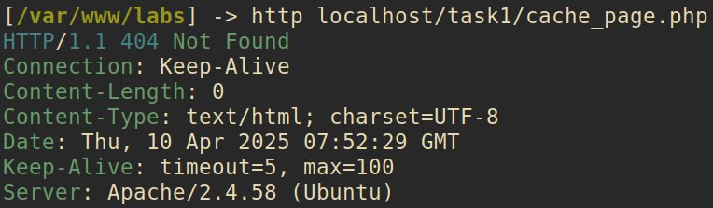
Рис. 1 Код 404
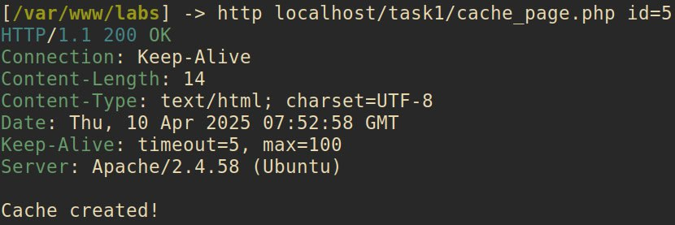
Рис. 2 Код 200
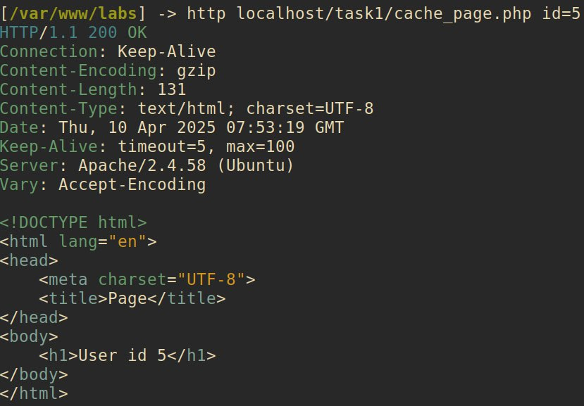
Рис. 3 Повторний код 200
Лістинг файлу cache_page.php:
<?php

ini_set('display_errors', 1);
ini_set('display_startup_errors', 1);
error_reporting(E_ALL);

$cache_file_path = "cache.html";

$data = json_decode(file_get_contents("php://input"));

$id = $data->id ?? null;

if (!isset($id) $id < 1 $id > 10)
{
if (file_exists($cache_file_path))
{
echo "Cache deleted!";
unlink($cache_file_path);
}

http_response_code(404);
exit;
}

if (file_exists($cache_file_path))
{
echo file_get_contents($cache_file_path);
http_response_code(200);
exit;
}

ob_start();

?>

<!DOCTYPE html>
<html lang="en">
<head>
<meta charset="UTF-8">
<title>Page</title>
</head>
<body>
<h1>User id <?=$id?></h1>
</body>
</html>

<?php

$contents = ob_get_contents();
ob_clean();

if (http_response_code() == 200)
{
echo "Cache created!";
file_put_contents($cache_file_path, $contents);
}

?>
Завдання 2. Система захисту від перевантаження сервера (Rate Limiting):
Створіть скрипт rate_limit.php, який обмежує кількість запитів від одного користувача та повертає відповідні статус-коди.
Умови:
- Логувати IP-адресу користувача в файл requests.log.
- Якщо користувач зробив більше 5 запитів за хвилину, встановлювати статус
429 Too Many Requests і рекомендувати спробувати пізніше.
- Якщо ліміт не перевищено, видавати 200 OK та звичайний контент.
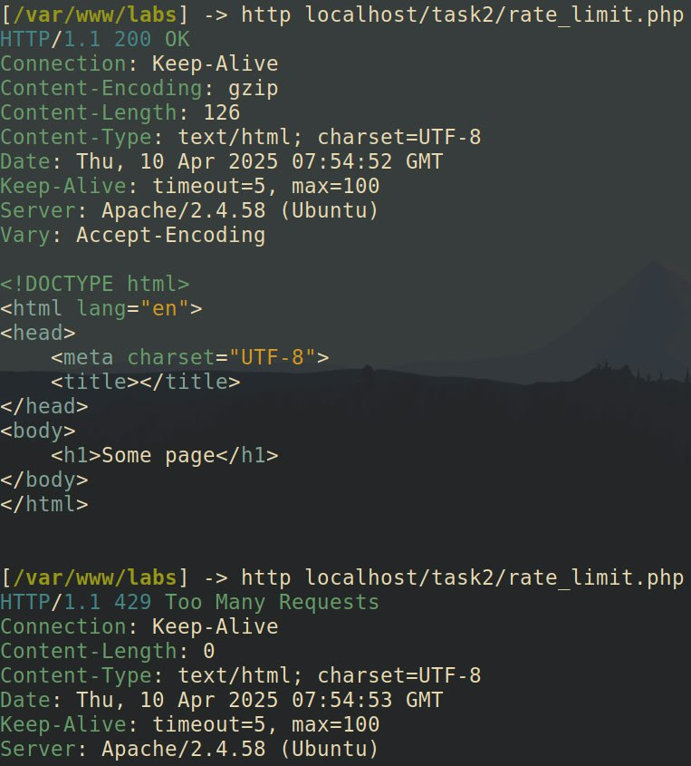
Рис. 4 Результат
Лістинг файлу rate_limit.php:
<?php

require_once "Logger.php";

ini_set('display_errors', 1);
ini_set('display_startup_errors', 1);
error_reporting(E_ALL);

$IpAddress = $_SERVER["REMOTE_ADDR"];
$RequestTime = $_SERVER["REQUEST_TIME"];

if (!Logger::ValidateRateLimit($IpAddress, $RequestTime))
{
http_response_code(429);
exit;
}

Logger::AddLog($IpAddress, $RequestTime);

?>

<!DOCTYPE html>
<html lang="en">
<head>
<meta charset="UTF-8">
<title></title>
</head>
<body>
<h1>Some page</h1>
</body>
</html>
Лістинг файлу Logger.php:
<?php

class Logger
{
public static $FilePath = "requests.log";
public static $TimeFormat = "m.d.Y H:i:s";
public static $Separator = "|";
public static $RateLimit = 5;
public static $RateTimeLimitMinutes = 1;
public static $LogKeepTimeMinutes = 1;
public static $DoLogCleanup = true;

public static function GetLogs(): mixed
{
$lines = file(self::$FilePath, FILE_IGNORE_NEW_LINES | FILE_SKIP_EMPTY_LINES);

$Logs = array();

for ($i = 0; $i < count($lines); $i++)
{
$data = explode(self::$Separator, $lines[$i]);

$IpAddress = $data[0];
$RequestTime = $data[1];

$Logs[] = ["IpAddress" => $IpAddress, "RequestTime" => $RequestTime];
}

return $Logs;
}

public static function ValidateRateLimit(string $IpAddress): bool
{
self::CleanLogs();

$Logs = self::GetLogs();

$IpLogs = array();

for ($i = 0; $i < count($Logs); $i++)
{
if ($Logs[$i]["IpAddress"] == $IpAddress)
{
$IpLogs[] = $Logs[$i];
}
}

$IpLogsWithinTime = array();

for ($i = 0; $i < count($IpLogs); $i++)
{
$Difference = time() - $IpLogs[$i]["RequestTime"];

$SecondsSince = $Difference / 60;

if ($Difference < (60 * self::$RateTimeLimitMinutes))
{
$IpLogsWithinTime[] = $IpLogs[$i];
}
}
return count($IpLogsWithinTime) < self::$RateLimit;
}

public static function AddLog(string $IpAddress, string $RequestTime): void
{
$file = fopen(self::$FilePath, "a+");
fwrite($file, $IpAddress . Logger::$Separator . $RequestTime . "\n");
fclose($file);
}

public static function CleanLogs(): void
{
if (!self::$DoLogCleanup) return;

$Logs = self::GetLogs();

$FilteredLogs = array();

for ($i = 0; $i < count($Logs); $i++)
{
$Difference = time() - (int)$Logs[$i]["RequestTime"];

if (($Difference / 60) > self::$LogKeepTimeMinutes)
{
continue;
}

$FilteredLogs[] = $Logs[$i];
}

$file = fopen(self::$FilePath, "w");

for ($i = 0; $i < count($FilteredLogs); $i++)
{
fwrite($file, $FilteredLogs[$i]["IpAddress"] . self::$Separator . $FilteredLogs[$i]["RequestTime"] . "\n");
}

fclose($file);
}
}
Завдання 3. Перехоплення помилок та перенаправлення:
Створіть скрипт error_handler.php, який перехоплює фатальні помилки та замість стандартного повідомлення показує кастомну сторінку з відповідним статус-кодом.
Умови:
- Використовуйте register_shutdown_function(), щоб обробляти E_ERROR.
- Якщо сталася помилка:
- Очистити буфер ob_clean()
- Встановити статус 500 Internal Server Error
- Показати сторінку з вибаченням та часом, коли проблема буде вирішена.
- Якщо помилок немає, віддавати 200 OK.
Результат:
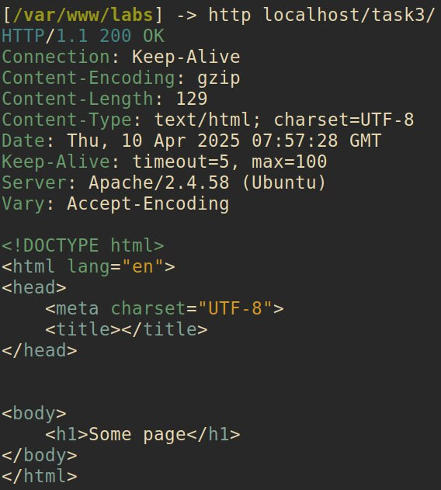
Рис. 5 Результат без помилки
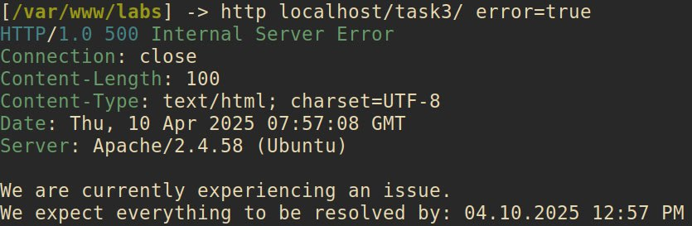
Рис. 6 Помилка
Лістинг файлу index.php
<?php

$EstimatedResolutionTime = time() + (60 * 60 * 5);
$DateFormat = "m.d.Y h:i A";

register_shutdown_function(function() use($DateFormat, $EstimatedResolutionTime)
{
if (!error_get_last()) return;

ob_clean();
echo "We are currently experiencing an issue.\n";
echo "We expect everything to be resolved by: " . date($DateFormat, $EstimatedResolutionTime) . "\n";
http_response_code(500);
});

ob_start();

?>

<!DOCTYPE html>
<html lang="en">
<head>
<meta charset="UTF-8">
<title></title>
</head>

<?php
$data = json_decode(file_get_contents("php://input"));

if (isset($data->error) && $data->error === "true")
{
throw new Error("Exception is thrown!");
}
?>

<body>
<h1>Some page</h1>
</body>
</html>

<?php

$page = ob_get_contents();
ob_clean();

echo $page;
http_response_code(200);

?>
Завдання 4. Гнучка система редиректів:
Створіть скрипт redirect_manager.php, який дозволяє керувати перенаправленнями через конфігураційний файл.
Умови:
- Є файл redirects.json зі списком перенаправлень:
{
"/old-page": "/new-page",
"/deprecated": "/404"
}
- Якщо користувач заходить на /old-page, його потрібно перенаправити на
/new-page зі статусом 301 Moved Permanently.
- Якщо сторінка /deprecated, видавати 404 Not Found та відповідне
повідомлення.
- Використовувати ob_start(), щоб контролювати вивід.
Результат:
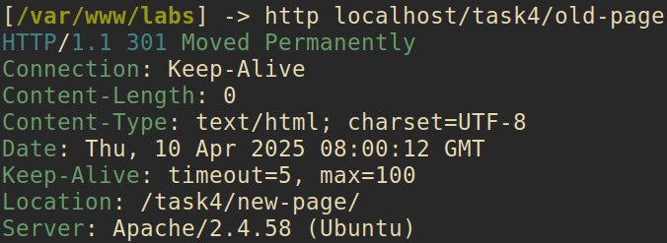
Рис. 7 old-page -> new-page
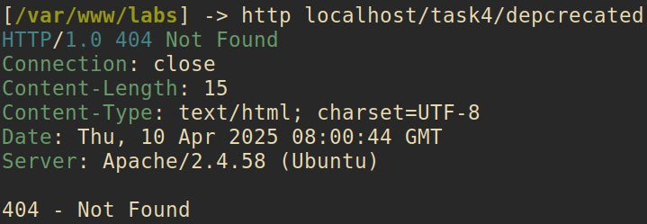
Рис. 8 deprecated -> 404
Лістинг файлу redirect_manager.php:
<?php

ini_set('display_errors', '1');
ini_set('display_startup_errors', '1');
error_reporting(E_ALL);

$redirects = json_decode(file_get_contents("redirects.json"), true);

$uri = $_SERVER["REQUEST_URI"];

$uri_parts = explode("/", trim($uri, "/"));

$folder = $uri_parts[0] ?? "";
$path = isset($uri_parts[1]) ? "/" . $uri_parts[1] : "";

if (isset($redirects[$path]))
{
$new_path = $redirects[$path];

$new_uri = "/" . $folder . $new_path . "/";

header("Location: " . $new_uri, true, 301);
exit;
}

header("HTTP/1.0 404 Not Found");
echo "404 - Not Found";
exit;
Завдання 5. Динамічне підключення заголовків без видимого виводу:
Створіть PHP-клас Response, який допомагає керувати HTTP-заголовками та буферизацією.
Функціонал класу:
- Метод setStatus($code), який встановлює HTTP-статус.
- Метод addHeader($header), який додає заголовок (наприклад, Content-Type).
- Метод send($content), який очищає буфер, додає заголовки та відправляє відповідь.
Результат:
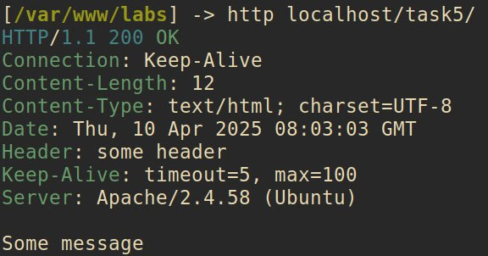
Рис. 9 Результат
Лістиг файлу index.php:
<?php

ini_set('display_errors', '1');
ini_set('display_startup_errors', '1');
error_reporting(E_ALL);

require_once "Response.php";

$response = new Response();

$response->setCode(200);
$response->addHeader("Header: some header");

$response->send("Some message");
Лістиг файлу Response.php:
<?php

class Response
{
public function __construct()
{
ob_start();
}

public function setCode(int $code=200): void
{
http_response_code($code);
}

public function addHeader(string $header): void
{
header($header);
}

public function send(string $content): void
{
echo $content;
$contents = ob_get_contents();

ob_end_clean();
echo $contents;
}
}
Завдання 6. Аналіз трафіку та відповідей сервера:
Розробіть traffic_logger.php, який записує інформацію про всі запити в базу даних.
Що зберігати в БД?
- IP-адресу
- Час запиту
- Запитаний URL
- Відповідний HTTP-статус
Додаткові функції:
- Реалізувати перегляд статистики через stats.php, який рахує кількість 404 помилок за останню добу.
- Якщо відсоток 404 помилок перевищує 10% від загальної кількості запитів, надсилати адміністратору повідомлення.
Результат:
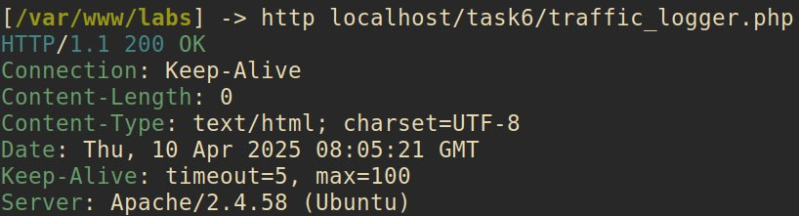
Рис. 10 Результат traffic_logger.php
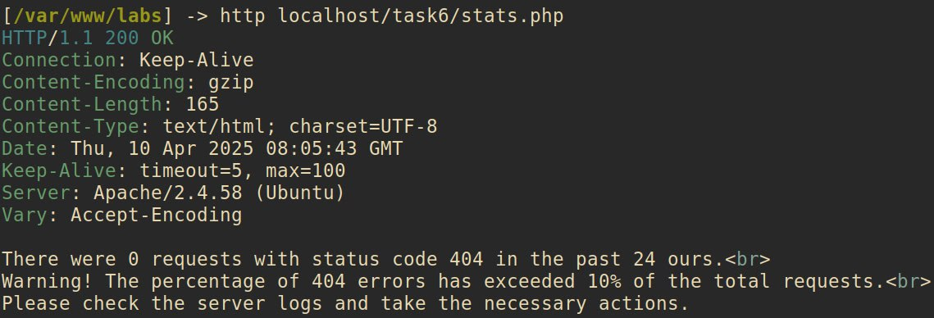
Рис. 11 Результат traffic_stats.php
Лістинг файлу traffic_logger.php:
<?php

require_once "db.php";

function add_request($requested_at, $requested_url, $status_code, $ip_address)
{
global $pdo;

$prepare = $pdo->prepare("insert into requests (requested_at, requested_url, status_code, ip_address)" .
"values (:requested_at, :requested_url, :status_code, :ip_address)");

$prepare->execute([
"requested_at" => $requested_at,
"requested_url" => $requested_url,
"status_code" => $status_code,
"ip_address" => $ip_address
]);
}

$datetime_format = "Y-m-d H:i";

$ip_address = $_SERVER["REMOTE_ADDR"];
$requested_time = $_SERVER["REQUEST_TIME"];
$requested_url = $_SERVER["REQUEST_URI"];

$status_code = http_response_code();

$data = json_decode(file_get_contents("php://input"));

if (isset($data) && isset($data->code))
{
$status_code = $data->code;
}

$formatted_requested_time = date($datetime_format, $requested_time);

add_request($formatted_requested_time, $requested_url, $status_code, $ip_address);
Лістинг файлу stats.php:
<?php

require_once "db.php";

function get_requests()
{
global $pdo;

$query = $pdo->query("select * from requests");

return $query->fetchAll(PDO::FETCH_OBJ);
}

function get_not_found_within_seconds($seconds=null): mixed
{
global $pdo;

$query = $pdo->query("select * from requests where status_code = 404");

$requests = $query->fetchAll(PDO::FETCH_OBJ);

if ($seconds == null) return $requests;

$requests = array_filter($requests, function($request) use ($seconds)
{
$unix_timestamp = strtotime($request->requested_at);

$difference = time() - $unix_timestamp;

if ($difference < $seconds) return true;

return false;
});

return $requests;
}

$day_unix_timestamp = 60 * 60 * 24;

$recent_not_found_requests_count = count(get_not_found_within_seconds($day_unix_timestamp));

echo "There were " . $recent_not_found_requests_count . " requests with status code 404 in the past 24 ours." . "<br>\n";

$total_count = count(get_requests());
$total_count_not_found = count(get_not_found_within_seconds());

if ($total_count > 0 && $total_count_not_found / $total_count > 0.1)
{
echo "Warning! The percentage of 404 errors has exceeded 10% of the total requests.<br>\n" .
"Please check the server logs and take the necessary actions.";
}
Висновок: У результаті виконання роботи було розглянуто принципи здійснення асинхронних запитів до сервера та способи їх обробки. Отримані знання дозволяють ефективно працювати з асинхронною взаємодією між клієнтом і сервером, що є важливою складовою сучасних веб-застосунків.

